ВСЕРОССИЙСКАЯ ОЛИМПИАДА ШКОЛЬНИКОВ ПО ОБЩЕСТВОЗНАНИЮ. ШКОЛЬНЫЙ ЭТАП.ЗАДАНИЯ. 9 КЛАСС.
2017-2018 УЧЕБНЫЙ ГОД

Время выполнения: 1 час 20 минут
Общее количество баллов — 100

Задание 1. (2 балла за полностью верный ответ, I балл за ответ с одной ошибкой (не указан один из верных ответов или наряду со всеми указанными верными ответами приводится один неверный) Максимум за задание 8 баллов)
Выберите несколько верных ответов. Ответы занесите в таблицу.
  - Что из перечисленного является признаком федерации как формы государственно-территориального устройства?
- в государстве существует однопалатный парламент
- входящие субъекты имеют статус государственного образования
- наличие трёх независимых ветвей власти
- в государстве существует двухуровневая система законодательства
- образующие государство части имеют полный суверенитет
- право регионов свободного выхода из состава государственного образования
  - Коммерческими юридическими лицами в Российской Федерации
- политические партии
- публичные акционерные общества
- публично-правовые образования
- жилищные кооперативы
- производственные кооперативы
- унитарные предприятия
  - Выберите из списка названия определенных фаз экономического цикла:
- сецессия;
- рецессия;
- депрессия;
- диверсификация;
- подъем.
  - Выберите из списка большие социальные группы:
- семья;
- сословия;
- общественные классы;
- этнические общности;
- школьный класс.
1.1 | 1.2 |  | 1.4

Задание 2. (Максимум за задание 4 баллов)

Что объединяет приведённые ниже явления? Дайте максимально точный ответ.
2.1.Группы поддержки, медиаторы, подстрекатели, пособники, свидетели, стороны.

2.2. Семья, родственники, дошкольные товарищи, учителя начальных классов

Задание 3. (4 балла за верный ответ (2 балл за правильное обоснование, 2 балл за указание лишнего). Максимум за задание 16 баллов)
Дайте краткое обоснование рядов (что объединяет перечисленные элементы) и укажите, какой из элементов является лишним по данному
  - Процент по вкладу, рента, средства, полученные от закладки драгоценностей в ломбард, заработная плата, прибыль.

  - Брахманы, баптисты, кшатрии, вайшьи, шудры.

  - .Эволюция, революция, стагнация, прогресс, регресс.

  - .Баски, кельты, сибиряки, шотландцы, эскимосы.

Задание 4. «Да» или «нет»? (1 балл за каждую верную позицию. Максимум за задние 6 баллов)
4.1. Формами чувственного познания мира являются ощущения, восприятия, представление.

4. 2. Любая религия предполагает наличие связи между человеком и всемогущим Богом, возможность взаимодействия человека с ним.
  - Примером массовой культуры могут служить популярные сегодня у людей разных возрастов компьютерные игры и другие виртуальные развлечения.
  - Наличие собственных вооруженных сил является признаком, присущим любому государству
  - Гражданин N, работающий летом аниматором на туристическом курорте и потерявший работу с началом осени, является циклическим безработным
  - Наука, наряду с другими видами духовно-практической деятельности, является элементом культуры
Ответ.
4.1 | 4.2 | 4.3 | 4.4 | 4.5 | 4.6

Задание 5. (Максимум за задание 12 баллов)
  - Решите задачу. (6 балла за верныи ответ с приведёнными расчетами. Ответ без приведённых расчетов — 2 балла)
Иван Иванович является постоянным клиентом магазина «Очень весёлый молочник» на протяжении полугода. Каждый раз, когда Иван Иванович приходит в магазин (это случается 5 раз в месяц), он совершает покупку на 500 рублей, и каждый раз ему предлагают зарегистрировать карту магазина, которая позволяет накапливать 10 % от суммы покупок на специальный счёт (чего он, конечно же, не делает). Сколько бы денег было на этом счету у Ивана Ивановича, если бы он согласился зарегистрировать карту при своём первом посещении магазина? Приведите необходимые расчёты.
Решение:

  - Решите задачу. (До 6-х баллов за полный ответ)
15-летний россиянин Сергей работает в течение летних каникул по программе трудоустройства подростков. График работы - через день с 12 до 19 с часовым перерывом на обед. Спустя месяц руководитель изменил условия работы, мотивируя это низкой производительностью труда. Теперь Сергей работает с 12 до 20 каждый день кроме субботы и воскресенья.
Правомерны ли действия работодателя? Свой ответ обоснуйте. Ответ:

Задание 6. (По 2 балла за каждую верную позицию. Максимум за задание 10 баллов).
Установите соответствие между историческими примерами и типами легитимности, которым они соответствуют.

ПРИМЕР | ТИП ЛЕГИТИМНОСТИ
А) власть императора Александра II  Б) избрание В.В.Путина президентом Российской Федерации В) власть М. Робеспьера во время Великой Французской революции Г) власть королевы Елизаветы II в Англии  Д) командование Жанной д’Арк французским войском во время Столетней войны | - традиционная  - харизматическая  - рационально-легальная

Задание 7. (По 1 баллу за каждую верную вставку. Максимум за задание 10 баллов)
Вставьте вместо пропусков порядковые номера соответствующих слов из предложенного списка. Слова даны в списке в единственном числе, прилагательные в форме мужского рода. Обратите внимание: в списке слов есть и такие, которые в тексте встречаться не должны! Ответ внесите в таблицу.
Экономический (А) — это период колебания деловой активности. Он имеет 4 основные фазы: подъём, пик, (Б), дно. В период фазы подъёма резко увеличиваются объёмы производства, растут цены и (В), (Г) сокращается до естественного уровня. В точке пика экономика
«перегревается», (Д) переполнен товарами, а покупательская активность населения низка. Предприятия же, не получающие ту (Е), на которую они рассчитывали, оказываются неспособны погашать свои кредитные (Ж) перед банками. Наступает период массового (3) фирм, растёт уровень безработицы. Во время депрессии сокращается падение объёмов производства и цен, банки уменьшают (И). Фаза оживления характеризуется восстановлением темпов производства и медленным повышением (К).

А | Б | В | Г | Д | Е | Ж | 3 | И | К

Список терминов:
- банкротство
- безработица
- доход
- издержки
- инфляция
- кризис
- обязательство
- падение
- прибыль
- фирма
ll. производство
- процентная ставка
- рынок
- спад
- цена
- Цикл

Задание 8. (Максимум за задание 12 баллов)
Внимательно прочитаите текст и ответьте на вопросы:
В возрасте от трех до пяти лет Гаргантюа растили и воспитывали по всем правилам, ибо такова была воля его отца, и время он проводил, как все дети в том краю, а именно: пил, ел и спал; ел, спал и пил; спал, пил и ел. Вечно валялся в грязи, пачкал нос, мазал лицо, стаптывал башмаки, ловил частенько мух и с увлечением гонялся за мотыльками, подвластными его отцу. . . И точно: мальчику взяли в наставники великого богослова, магистра Тубала Олоферна, и магистр так хорошо сумел преподать ему азбуку, что тот выучил ее наизусть в обратном порядке, для чего потребовалось пять лет и три месяца. Затем учитель прочел с ним Доната, Фацет, Теодоле и Параболы Алана, для чего потребовалось тринадцать лет, шесть месяцев и две недели. . . После этого Гаргантюа возымел охоту со всем возможным прилежанием начать заниматься под руководством Понократа, но тот для начала велел ему следовать прежней методе: Понократу нужно было уяснить себе, каким способом за столь долгий срок бывшие наставники Гаргантюа ничего не сумели добиться и он вышел у них таким олухом, глупцом и неучем. . . Чтобы вернее достигнуть своей цели, Понократ ввел Гаргантюа в общество местных ученых, соревнование с коими должно было поднять его дух и усилить в нем желание заниматься по-иному и отличиться. Затем он составил план занятий таким образом, что Гаргантюа не терял зря ни часу: все его время уходило на приобретение полезных знаний. Итак, вставал Гаргантюа около четырех часов утра. В то время как его растирали, он должен был прослушать несколько страниц из Священного

писания, которое ему читали громко и внятно, с особым выражением, для каковой цели был нанят юный паж по имени Анагност, родом из Ваше. Затем три часа он слушал чтение. После этого выходили на воздух и, по дороге обсуждая содержание прочитанного, отправлялись ради гимнастических упражнений в Брак или же шли в луга и там играли в мяч, в лапту, в пиль тригон, столь же искусно развивая телесные силы, как только что развивали силы духовные. В играх этих не было ничего принудительного: они бросали партию когда хотели и обыкновенно прекращали игру чуть только, бывало, вспотеют или же утомятся. Cyxo- насухо обтерев все тело, они меняли сорочки и гуляющей походкой шли узнать, не готов ли обед.

Франсуа Рабле. Гаргантюа и Пантагрюэль

  - а) Каким термином обозначается процесс, происходивший с героем на протяжении всего фрагмента.

- Дайте определение этого процесса.

  - Назовите два типа, характерные для данного социальный процесса, и приведите по одному примеру институтов, соответствующих каждому типу.

  - Какое значение для человека имеет данный социальный процесс?

  - Как принято называть людей, которых не затронул данный социальный процесс?

Задание 9. Разгадайте кроссворд. (По 2 балла за каждое верное слово.
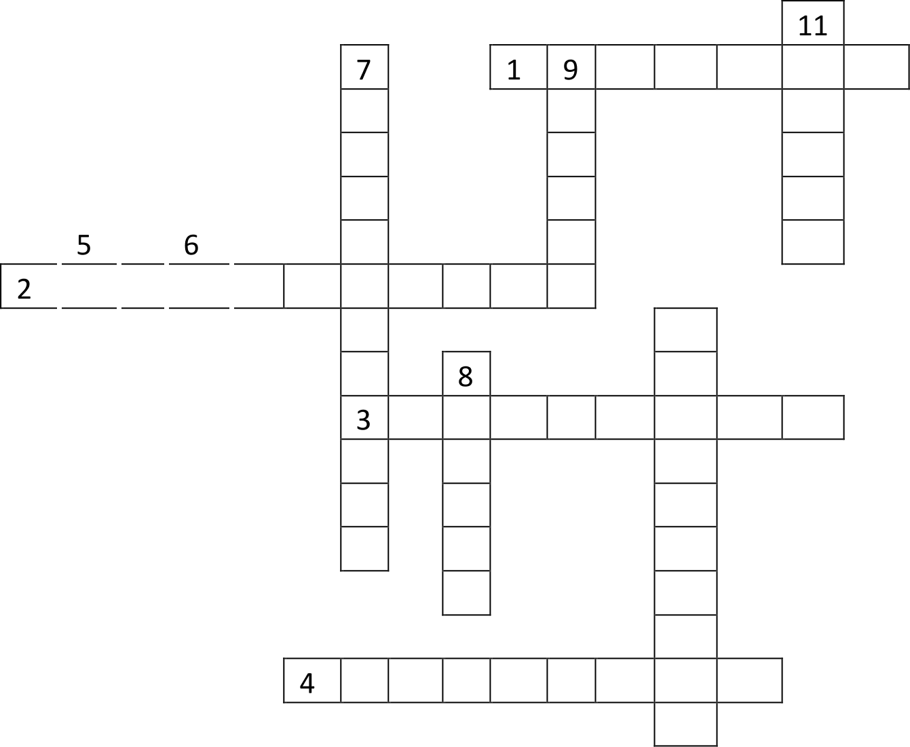
Максимум за задание 22 балла)

10

По горизонтали:
    - Реакция социальной группы на поведение индивида, отклоняющееся от социальных ожиданий, норм и ценностей.
    - Суженное воспроизводство и сокращение численности населения с отри- цательным естественным приростом.
    - Степень признания обществом личных и деловых качеств индивида.
    - Бескорыстная забота о благополучии других. По вертикали:
    - Неравномерное распределение дефицитных ресурсов общества между различными стратами и слоями населения.
    - Соперничество в какой-либо области с целью получения выгоды.
    - Продолжающийся всю жизнь процесс освоения социальных ролей и
культурных норм.
    - Реальная, эмпирически фиксируемая общность, социальный слой, группа людей, объединённая каким-либо общим социальным признаком.
    - Состояние общества, характеризующееся распадом норм, регулирующих социальные взаимодействия, индивидуальное поведение.
    - Непримиримое противоречие.
    - Исторически сложившаяся форма сложного символического поведения, упорядоченная система действий.

